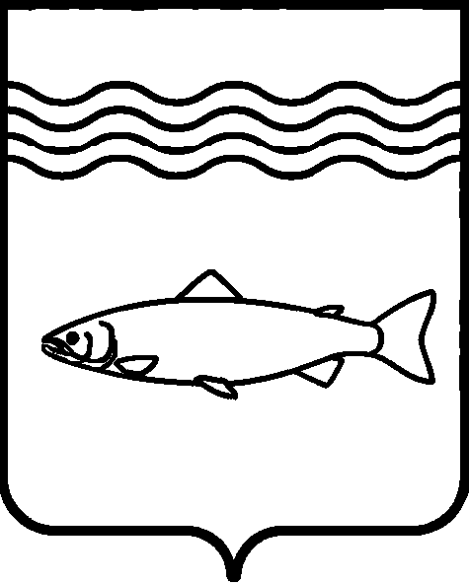

АДМИНИСТРАЦИЯ ОНЕЖСКОГО МУНИЦИПАЛЬНОГО ОКРУГА
АРХАНГЕЛЬСКОЙ ОБЛАСТИ

ПОСТАНОВЛЕНИЕ

от 28 апреля 2025 г. № 570

О присвоении адресов

В соответствии с пунктом 21 части 1 статьи 14 Федерального закона от 06.10.2003г. № 131- ФЗ «Об общих принципах организации местного самоуправления в Российской Федерации», Постановлением Правительства РФ от 19.11.2014г. № 1221 «Об утверждении Правил присвоения, изменения и аннулирования адресов», с целью упорядочения адресов, администрация Онежского муниципального округа Архангельской области постановляет:
1. Присвоить объекту недвижимости с кадастровым номером 29:27:060153:243, следующий адрес: Российская Федерация, Архангельская область, Онежский муниципальный округ, город Онега, проспект Ленина, дом 10В.
2. Присвоить земельному участку с кадастровым номером 29:27:060153:231, следующий адрес: Российская Федерация, Архангельская область, Онежский муниципальный округ, город Онега, проспект Ленина, земельный участок 10В.
3. Внести сведения об адресах, указанных в п. 1-2 настоящего постановления, в Федеральную информационную адресную систему и адресный реестр Онежского муниципального округа.
4. Отделу по местному самоуправлению, работе с молодежью и общественными организациями разместить данное постановление на официальном веб-сайте Онежского муниципального округа Архангельской области.

Глава Онежского муниципального
округа Архангельской области В. Я. Пономарева

